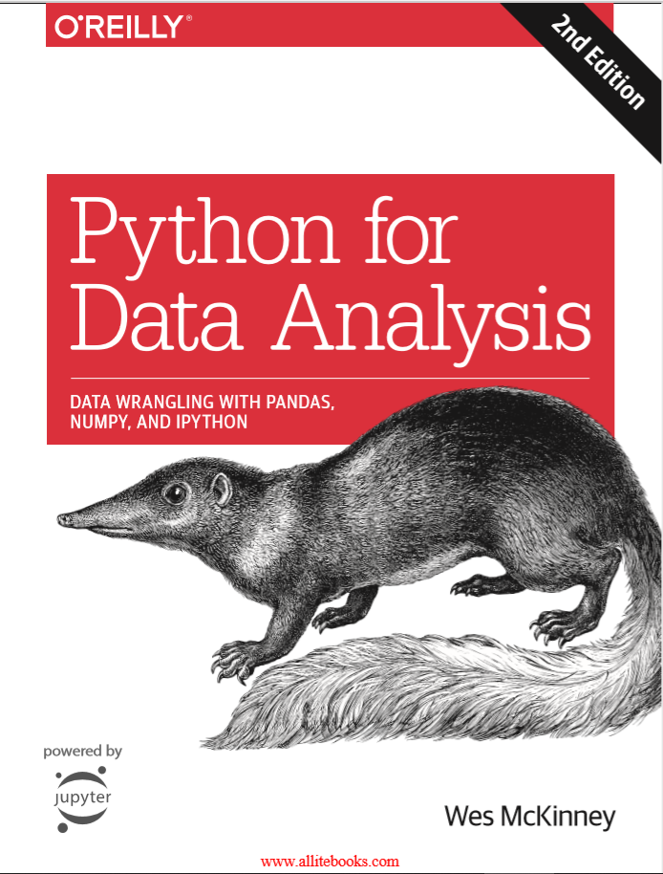

**KİTAP İÇERİĞİ**

* Chapter 1: Preliminaries
* [Chapter 2: Python Language Basics, IPython, and Jupyter Notebooks](http://nbviewer.ipython.org/github/pydata/pydata-book/blob/2nd-edition/ch02.ipynb)
* [Chapter 3: Built-in Data Structures, Functions, and Files](http://nbviewer.ipython.org/github/pydata/pydata-book/blob/2nd-edition/ch03.ipynb)
* [Chapter 4: NumPy Basics: Arrays and Vectorized Computation](http://nbviewer.ipython.org/github/pydata/pydata-book/blob/2nd-edition/ch04.ipynb)
* [Chapter 5: Getting Started with pandas](http://nbviewer.ipython.org/github/pydata/pydata-book/blob/2nd-edition/ch05.ipynb)
* [Chapter 6: Data Loading, Storage, and File Formats](http://nbviewer.ipython.org/github/pydata/pydata-book/blob/2nd-edition/ch06.ipynb)
* [Chapter 7: Data Cleaning and Preparation](http://nbviewer.ipython.org/github/pydata/pydata-book/blob/2nd-edition/ch07.ipynb)
* [Chapter 8: Data Wrangling: Join, Combine, and Reshape](http://nbviewer.ipython.org/github/pydata/pydata-book/blob/2nd-edition/ch08.ipynb)
* [Chapter 9: Plotting and Visualization](http://nbviewer.ipython.org/github/pydata/pydata-book/blob/2nd-edition/ch09.ipynb)
* [Chapter 10: Data Aggregation and Group Operations](http://nbviewer.ipython.org/github/pydata/pydata-book/blob/2nd-edition/ch10.ipynb)
* [Chapter 11: Time Series](http://nbviewer.ipython.org/github/pydata/pydata-book/blob/2nd-edition/ch11.ipynb)
* [Chapter 12: Advanced pandas](http://nbviewer.ipython.org/github/pydata/pydata-book/blob/2nd-edition/ch12.ipynb)
* [Chapter 13: Introduction to Modeling Libraries in Python](http://nbviewer.ipython.org/github/pydata/pydata-book/blob/2nd-edition/ch13.ipynb)
* [Chapter 14: Data Analysis Examples](http://nbviewer.ipython.org/github/pydata/pydata-book/blob/2nd-edition/ch14.ipynb)
* [Appendix A: Advanced NumPy](http://nbviewer.ipython.org/github/pydata/pydata-book/blob/2nd-edition/appa.ipynb)
* Appendix B: More on the IPython System

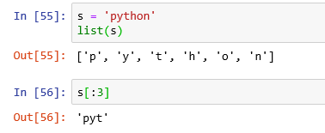

Bu örnekte ise s değişkenine atadığım bir string değeri list fonksiyonuna kullanarak tek tek harflerine ayırıp, her bir harfi ayrı elaman olarak sayan bir listeye dönüştürdüm.

Kullandığım diğer bir komut olan [ :3] ise baş değer erilmediği için en baştan 3. İndise kadar olan harfleri getir komutudur.

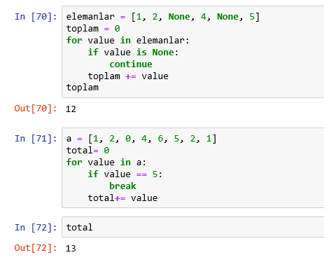Bu kısımda ise for kullanımını öğrendim. İlk olarak elemanlar isminde bir liste oluşturdum. Daha sonra toplam adında, başlangıç değeri 0 olan bir değişken oluşturdum. Yazdığım for döngüsünün mantığı ise elemanlardaki değerleri tek tek value değişkenine ata ve for döngüsünü çalıştır. Bu örneğe göre 6 kere for döngüm çalışmalı ve 7. Ye geldiğinde bir eleman kalamdığı için döngüm son bulmalı. For döngümün içinde bulunan if ise value değerimin None olup olmadığını kontrol ediyor. Eğer None ise hiçbir şey yapmadan dçngüye devam et diyor. Ama value değeri None değilse if bloğu çalışmaz ve otomatik olarak bil alt satırdaki toplam+=value kodu çalışır. += atamaya çalıştığın değişkenin üstüne sayıyı eklemeyi sağlayan bir kısaltmadır. Sonuç olarak 70. satır elemanlar listesin içindeki değerlerin toplamını ekrana yazdıran bir kod bloğudur.

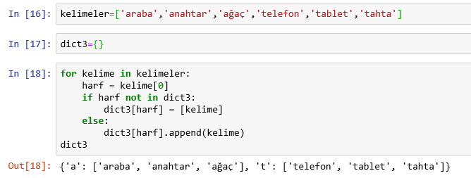

Bu örnekte ise yine daha önceden öğrendiğim for, if ve append komutları ve indis yardımıyla alfabetik sıraya soktuğum kelimelerin baş harflerine göre gruplandırdım.

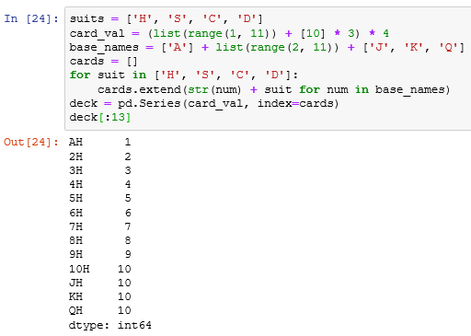Burada ise oyun deste kartlarını oluşturduğum bir örnek ile başladım.

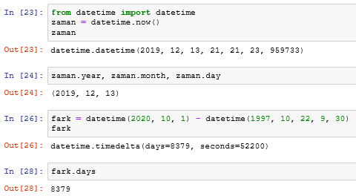İlk olarak suits isimli bir değişkene harfleri tanımladım. Daha sonra card_val isimli değişkene gerekli sayıları tanımladım. Bir sonraki aşama olarak ise base_names isimli değişkene gereken diğerlerin atamasını da yaptıktan sonra cards adında bir dizi oluşturarak for döngüsü ile bu diziye atamalar yatım ve en son olarak ilk 13 değeri ekrana yazdırdım.

Bu örnekte ilk olarak şimdi ve daha sonradan kullanmak için datetime kütüphanesini kodlarımın içine dahil ettim. Daha sonra zaman adında oluşturduğum değişkene now() fonksiyonu ile şimdiki zamanı atamış oldum ve onu ekrana yazdırdım.

Bir sonraki satırda ise year, month ve day özellikleri sayesinde zaman değişkeninin içinde bulunan yıl ay ve gün değerlerini ekrana yazdırdım.

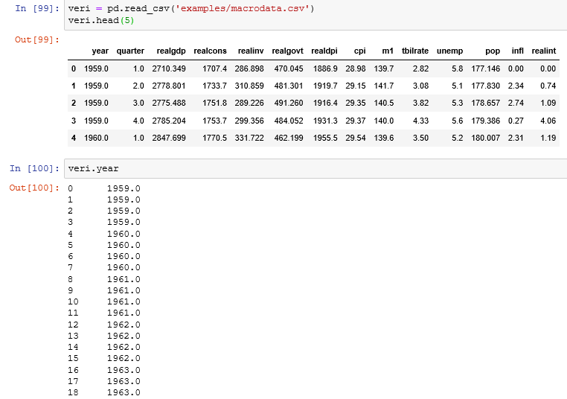

Bu kısımda daha sonradan da kullanmak için macrodata.csv dosyasını veri adında bir değişkene yükledim. Daha sonra bu veri değişkeninin içindeki ilk 5 satırı ekrana yazdırdım. En son olarak da veri değişkeninin içindeki year sütunundaki değerleri ekrana yazdırdım.